#### 

#### ——《设备维修保养管理信息系统》

专业年级：电商14级

小组名单：张文星 柳鑫 黎智良

电子邮箱：2623018363@qq.com

中国矿业大学管理学院

二○一六年十月

**管理信息系统课程设计成绩明细表**

|  |  |  |  |  |
| --- | --- | --- | --- | --- |
| 大 类 | 细 类 | 要 求 | 细类合计 | 得分 |
| 选题 | 选题可行性 | 有现实基础，难度满足课程设计需要，而且适度（2） | 2 |  |
| 设计报告 | 系统需求获取 | 问题分析（5） | 19 |  |
| 用例模型（7） |
| 业务流程分析（5） |
| 可行性分析（2） |
| 系统逻辑模型 | 数据建模 | 20 |  |
| 过程建模 |
| （或） |
| 对象建模 |
| Axure系统原型（可选） |
| 系统设计 | 功能模块设计（2） | 14 |  |
| 数据库设计（6） |
| 输出设计（2） |
| 输入设计（2） |
| 其它相关部分内容（2） |
| 整体得分 | | 55 |  |
| 程序演示 | 功能完整 | 系统分析中的功能模块完整（4） | 8 |  |
| 模块功能设计准确、合理（4） |
| 程序运行正确 | 程序运行正确（2） | 12 |  |
| 各功能模块均完整实现（2） |
| 界面设计合理（4） |
| 其它（4） |
| 整体得分 | | 20 |  |
| 答辩情况 | 陈述情况 | 陈述逻辑清晰、重点突出（6） | 10 |  |
| 其它（4） |
| 回答问题情况 | 回答问题正确、表达清晰（5） | 15 |  |
| 其它（10） |
| 整体得分 | | 25 |  |
| 总 分 | | | 100 |  |

***小组成员得分：***

|  |  |  |  |  |  |
| --- | --- | --- | --- | --- | --- |
| 班级 | 学号 | 姓名 | 小组得分(50%) | 个人得分(50%) | 总评得分 |
| 电商14-1班 | 09143573 | 张文星 |  |  |  |
| 电商14-1班 | 09143567 | 柳鑫 |  |  |  |
| 电商14-1班 | 09133785 | 黎智良 |  |  |  |

**摘 要**

设计设备维修保养管理系统是一套管理设备维修保养的解决方案，该系统完全遵从设备维修保养部门的实际工作需求，在相关的信息整合下，实现了设备维修计划制定和维修保养规范管理。并为单位和个人建立完整的设备维修情况的信息档案，极大降低了管理成本。该系统的使用，可以明显提高保养人和主管的工作效率，使设备信息和设备维修信息的管理更加准确、快速、全面、完美，能够明显地提高检修业务的竞争力。设备维修保养管理系统可极大地减轻操作人员日常错误操作烦琐的劳动作业，有效地提高工作的效率，并可获得丰富的信息查询和统计支持。其简便、紧凑的设计和灵活的操作，无疑会得到使用人员的优先选择。该产品的实现目标是实现设备检修规范化，工作人员对检修信息充分了解化。 本文主要对设计设备维修管理管理系统进行了问题分析、系统分析和系统设计，达到了相应的用户需求，功能需求以及相应的业务流程，重点阐述了系统的分析、设计的思路和方法，以及系统数据库设计的方法。最后介绍了对系统的安全性和可靠性等。建立设备维修保养管理系统使设备维修保养工作规范化，避免工作的随意性，提高信息处理的速度和准确性，能够及时、准确、有效地进行信息查询和到期预警。

**关键词：**设备维修保养系统 系统分析 系统设计

|  |
| --- |
| 目 录 |

1 前言 1

1.1 作业背景 1

1.2 选题说明 1

1.3 工作业绩 2

2 系统调查 3

2.1 系统开发背景 3

2.1 系统可行性分析 3

2.1.1技术可行性分析 3

2.1.2经济可行性分析 3

2.1.3操作可行性分析 4

2.2 系统开发价值 4

3 系统分析 4

3.1 范围定义阶段 5

3.1.1 问题陈述 5

3.1.2 项目初步范围 5

3.2 问题分析阶段 5

3.2.1分析问题和机会 5

3.2.2分析系统业务流程 6

3.2.3制定系统改进目标 7

3.3需求分析阶段 8

3.3.1定义需求 8

3.3.2用例描述 10

3.4逻辑设计阶段 11

3.4.1 数据建模 12

3.4.2 过程建模 16

4 系统设计 19

4.1系统界面设计 19

4.2系统功能设计 26

4.3 数据库设计 26

4.3.1数据库实体关系分析 26

4.3.2数据库实体关系分析 27

4.4系统安全性和可靠性 28

4.4系统存在的问题 29

结束语 29

# 1 前言

## 1.1 作业背景

本文根据《管理信息系统》课程要求而做。

3b课程作业要求如下：

用管理信息系统开发工具（例如Visual Basic、Visual Foxpro、Access、PowerBuilder、Delphi等）开发一个实用的中小型管理信息系统。

1．根据课程设计时间选择适当规模大小的设计课题。

2．根据合理的进度安排，按照系统开发的流程及方法，踏实地开展课程设计活动。

3．课程设计过程中，根据选题的具体需求，在开发各环节中撰写相关的技术文档，最后提交详细的课程设计报告，至少包括系统可行性分析报告、系统分析报告、系统设计报告三个主要部分。

4．开发出可以运行的管理信息系统，通过上机检查。

## 1.2 选题说明

随着我国改革开放的不断深入，各个行业引进了大量先进的设备，这些设备自动化程度高、速度快、质量好，使企业取得了较好的经济效益。这些设备随着使用年限增加，会造成一些零、部件的磨损或损坏，除自然磨损外，有些部件是因设备运行条件太差，加剧了部件的磨损或损坏，如果得不到正常维护、保养，会使设备的技术性能下降。为保证生产顺利进行，提高设备的完好率，降低维修费用，避免不必要的损失，加强设备维护保养工作是非常重要的。针对这一紧迫的市场需求大力研发，及时推出了“设备维修保养管理系统”等多个适用于各个行业信息化领域的解决方案，为各行各业实现跨越式发展起到了很大的促进作用。近代工业的特色之一，可说是机械化、自动化。但设备越迈向高度化，复杂的机械装置越难使人随心所欲地操作。因此，迈入机械化、自动化的工厂，大多烦脑着很多的问题，比如，设备的润滑，维修和更新等。基于以上的考虑，我们认为开发一种信息化管理服务系统对于大部分企业是有积极的社会意义的。 随着现代制造设备的高科技化、结构复杂化、自动化程度的提高，设备维修的难度越来越大。设备的故障、微小停机、综合利用率低常常会给企业造成巨大的经济损失。针对这一系列问题，克服技术难题，开发出了适合各企业需求的《设备维修保养管理系统》。

(1)基本思路

随着经济的增长，个性化需求增加，设备需要的种类越来越复杂，维修保养设备越来越困难，效率低。设备维修保养系统为了方便管理，能够低成本高效规范的进行设备维修保养。我们小组开发系统过程中进行了详细的分工，分工过程中也有大量的合作。合作：首先我们一起进行简单的系统分析，对系统的功能和需求进行了分析。分工：张文星和黎志良进行详细的系统分析和系统设计，柳鑫进行程序的开发。最后由张文星写系统报告，黎智良制作答辩ppt。

(2)作业目标

主管

1.保障生产正常进行，减少因设备故障导致的停产

2.系统能够制定合理的检修计划，降低检修成本

3.能够随时了解设备检修情况

4.设备到期提前预警

5.提高设备检修的规范性

保养人

1.能够应对不同检修类型：年检，月检，季检，周检

2.同种类型设备很多，对于检查正常的设备是否可以不录入或快速录入

3.每种设备的检修（保养）项目不同，但同种设备项目基本固定

4.对于需要修理的设备，应该记录具体的修理内容和消耗的材料配件数量

5.系统能够打印出每台设备的检修报告

## 1.3 工作业绩

自我评定 小组自评： □优 □良 □中 □及格

|  |  |  |
| --- | --- | --- |
| 姓名 | 小组分工 | 自评结果 |
| 张文星 |  |  |
| 柳鑫 |  |  |
| 黎智良 |  |  |
|  |  |  |
|  |  |  |

# 2 系统调查

在系统的分析和设计之前，必须对现行环境和市场做全面、细致、充分的调查研究和分析，此过程称为系统调查阶段。

## 2.1 系统开发背景

当今社会信息技术发展日新月异，特别是在我国加入“WTO”后，国内外各个行业的竞争日趋激烈，企业要想在这种竞争中赢得生存空间和主动权，必须千方百计的降低生产成本，来实现利润的最大化。过去在公司中，由于生产任务的加重，每台设备相应地加大了任务量，再加上不合理的管理方式，导致公司运转效率低下。因此，对于企业来说，拥有自己完善的设备管理系统无疑就能抢占市场的先机，而利用高级编程语言和数据库技术实现基本内部信息管理来提高企业的整体管理效率就是当务之急的事情了。使用计算机对设备进行维修管理、保养管理，具有手工管理无法比拟的优点，例如可以实现设备查找方便，数据存储量大，保密性好，延长设备使用寿命，降低成本等，这些优点能够极大地提高设备的使用效率，也是企业科学化的发展，正规化的管理与国际接轨的重要条件。鉴于此原因，开发出符合时代需求的公司设备管理软件就具有了重大的意义。

## 2.1 系统可行性分析

可行性分析是通过对项目的主要内容和配套条件，如市场需求、资源供应、建设规模、工艺路线、设备选型、环境影响、资金筹措、盈利能力等，从技术、经济操作等方面进行调查研究和分析比较，并对项目建成以后可能取得的财务、经济效益及社会环境影响进行预测，从而提出该项目是否值得投资和如何进行建设的咨询意见，为项目决策提供依据的一种综合性的系统分析方法。可行性分析应具有预见性、公正性、可靠性、科学性的特点。

### 2.1.1技术可行性分析

所谓技术可行性分析是分析在特定条件下，技术资源的可用性和这些技术资源用于解决信息系统问题的可能性和现实性术。本软件以企业设备管理的实际情况为背景，针对企业设备管理效率问题提出解决方案，对企业的设备管理，维护和设备零件的采购，使用，管理提出了行之有效的管理流程，并能及时的反馈当前的设备情况，为管理者决策提供依据。本软件采用了Microsoft Visio作为软件各类图形的设计工具，将github作为后台管理库， mysql数据库平台，axure原型开法工具，这些软件在实践中都已经被大量的应用，技术上比较成熟。因此，在技术上是可行的。

### 2.1.2经济可行性分析

1.整合企业资源；好的设备管理系统能将本属于设备管理与财务和人力资源管理的资源进行共享，这样，对于企业管理的准确性是一个大大的提高，它能将企业设备的各种信息分列成不同的表格，对于财务和设备维修是一个极大的帮助，也减少了备品备件的管理工作，为设备管理者的决策提供很大的帮助。

2.丰富系统功能，提高工作效率；设备管理系统不仅能够对设备的一般管理提供相当大的帮助，而且，还可以简化财务人员的工作，加快维修人员的速度，让备品备件管理变的更加容易，是材料采购人员采购工作更加清晰。

3.规范业务流程，减少劳动费用；设备管理系统使得设备管理工作变得更加规范，工作更加明确，减少了不必要的工作流程，正事由于效率的提高，使得对于人力的需求并没有那么高的要求，从而减少了企业在设备管理中所耗费的财力，这对于企业来说，提高来经济的利用效率。

### 2.1.3操作可行性分析

现有的管理基础，管理技术，统计手段都为这个新系统的开发做基础。该软件采用友好的交互界面，简单方便。随着计算机的普及，公司的工作人员一般都要求掌握一定的计算机技术，具有一定的软硬件基础，会使用各种管理软件。因为有的公司对员工的素质要求比较高，从管理层到下面的执行层都要求具有一定的计算机基础，所以在新系统投入使用时，只要对员工进行少量的培训，系统的功能和使用方法就基本上能够使系统顺利运行。

## 2.2 系统开发价值

建立设备维修保养管理系统可以使使设备维修保养工作规范化，能够降低管理成本，提高工作效率。工作人员能够轻松、快乐和高效的工作，提高了员工的积极性。给企业营造了和谐愉快的氛围，给企业带来了正能量。

# 3 系统分析

系统分析方法是指把要解决的问题作为一个系统，对系统要素进行综合分析，找出解决问题的可行方案的咨询方法。系统分析是一种研究方略，它能在不确定的情况下，确定问题的本质和起因，明确咨询目标，找出各种可行方案，并通过一定标准对这些方案进行比较，帮助决策者在复杂的问题和环境中作出科学抉择。系统分析总体来说会就是一种问题解决的技术，它将一个完整的系统分为几个组成部分，给每个部分分配一定的职能，赋予它解决某个问题的能力，并且在这个部分需要实现某个目标以达到分析的目的，而这些组成部分之间的交互关系又构成了一个完整的系统。因此系统分析是十分关键的，是为后期的系统开发做好分析设计的工作，分析之后就是在后期的设计中去实现它的目标。在现在系统分析中有些常用的分析方法，例如：结构化分析、信息工程、获取原型和面向对象分析法等。系统分析的主要任务是将在系统详细调查中所得到的文档资料集中到一起，对组织内部整体管理状况和信息处理过程进行分析。它侧重于从业务全过程的角度进行分析。

系统分析是管理信息系统确定总方向的重要阶段。系统分析就是对一个现行系统，运用系统的观点和方法进行全面的分析和研究。在一定约束条件下优选可能采取的方案，以达到系统预期的目标。系统分析要着重回答以下问题： 1.现行系统的现状是什么?存在什么问题?

2.设计新系统的目标是什么?有什么功能?会带来什么好处?

3.提出新系统的建议方案，并分析新系统方案是否合理?是否可行?

4.提出开发新系统的计划安排和人力安排。

5.提出开发新系统的关键技术问题，并进行分析。

## 3.1 范围定义阶段

范围定义阶段是系统分析的传统方法中的第一个阶段，在这个阶段我们需要为系统定义一个项目范围以及与该项目涉及的相关问题、机会和指示，并且对这些问题的机会和指示按照紧急程度、可见性、所得收益和优先权进行评估。在这个阶段就只是提出问题和分析机会，不需要其他多余的操作，因此问题的确定直接影响的后面的分析，所以必须给系统一个明确的问题范围，决定之后的分析设计工作的方向。

### 3.1.1 问题陈述

维修保养设备越来越困难，成本高，效率低、维修管理不规范和设备不能及时维修。

### 3.1.2 项目初步范围

系统数据：保养消耗信息 、保养项目信息、登入人信息、设备类型信息、保养记录信息。

业务过程：设备检修、检查设备、设备检修情况查询、制定设备计划、设备提前预警。

接口对象：保养人、主管人、项目经理、技术支持人员。

## 3.2 问题分析阶段

问题分析阶段主要来说其实就是回答两个问题“提出的问题真的值得解决

吗？”和“构建一个系统真的是必要的吗？”。这两个问题无疑是为范围定义阶段的分析确定了一个明确的理解。这个阶段的目标就是全面的研究理解问题领域并且分析系统开发会存在的问题、机会和约束条件。

### 3.2.1分析问题和机会

职能问题分析

|  |  |  |
| --- | --- | --- |
| 执行者 | 职能 | 问题 |
| 主管人 | 1.制定维修计划，保障生产。  2.能够随时了解设备检修情况。  3.设备到期提前预警。  4.提高设备检修的规范性。 | 1. 检修范围大，合理制定计划比较困难 2. 各设备检修时间不同，检修不及时，容易过期。不能及时了解检修情况。 3. 检修规范不合理。 |
| 保养人 | 1. 了解设备的检修类型和检修项目。  2.录入设备和检修保养设备。  3.记录具体的修理内容和消耗的材料配件数量。  4.打印出每台设备的检修报告。 | 1. 检修类型较多，设备种类多，检修项目各不相同，容易出现混乱。 2. 不能及时知道检修保养那些设备和检修情况。 3. 不能及时确定需要的修理内容和需要的材料。 |

### 3.2.2分析系统业务流程

业务流程图（Transaction Flow Diagram, TFD）就是用一些规定的符号及连线来表示某个具体业务处理过程。业务流程图作用中:(1)制做流程图的过程是全面了解业务处理的过程，是进行系统分析的依据。(2)它是系统分析员、管理人员、业务操作人员相互交流思想的工具。(3)系统分析员可直接在业务流程图上拟出可以实现计算机处理的部分。(4)用它可分析出业务流程的合理性。本系统业务流程图如图3-1所示

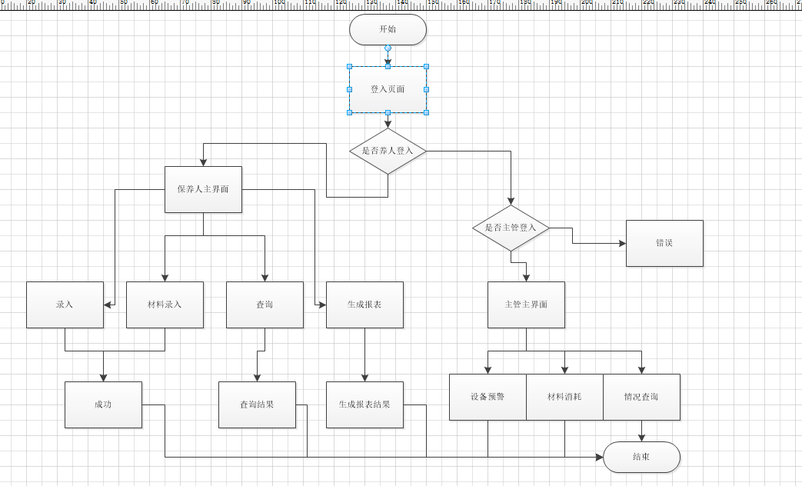

图3-1 业务流程图

### 3.2.3制定系统改进目标

公司的设备维修保养效率低，成本高，管理困难等一系列问题，在设备类型各种各样，保养项目多种多样，维修时间不同的条件下，设备维修保养对公司来说是一种挑战。为了减少因设备故障停产，更高效 ，低成本的管理设备，设备维修系统是一种很好的选择。它不仅能够降低成本，也能够提高生产力，能够为公司带来利率。

下表就对系统所需要的模块进行进一步的效果分析，确定每个模块所需要实现的功能：

改进功能描述：

|  |  |
| --- | --- |
| 模块名称 | 功能描述 |
| 设备检修 | 能够应对不同检修类型：年检，月检，季检，周检，记录具体的修理内容和消耗的材料配件数量。 |
| 检查设备 | 对于检查正常的设备是否可以不录入或快速录入。 |
| 查询系统 | 打印出每台设备的检修报告。 |
| 查询设备检修情况 | 能够随时了解设备检修情况。 |
| 制定设备计划 | 系统能够制定合理的检修计划，降低检修成本。 |
| 设备提前预警 | 设备到期提前预警。 |

## 3.3需求分析阶段

需求分析阶段是信息系统开发过程中的重要一步,也是决定性的一步。需求分析是开发人员准确地理解用户的要求，进行细致的调查分析，将用户非形式的需求陈述转化为完整的需求定义，再由需求定义转换到相应的需求规格说明的过程。需求分析的基本任务包含: ⑴问题识别：双方确定对问题的综合需求，这些需求包括功能需求，性能需求，环境需求，用户界面需求。 ⑵分析与综合，导出软件的逻辑模型 ⑶编写文档：包括编写"需求规格说明书","初步用户使用手册","确认测试计划","修改完善软件开发计划"。需求分析的任务是通过详细调查现实世界要处理的对象，充分了解原系统工作概况，明确用户的各种需求然后在此基础上确定新系统的功能。确定对系统的综合要求，虽然功能需求是对软件系统的一项基本需求，但却并不是唯一的需求，通常对系统有下述几方面的综合要求:

1.功能需求

2.性能需求

3.可靠性和可用性需求

4.出错处理需求

5.接口需求

6.约束

7.逆向需求

8.将来可能提出的要求

### 3.3.1定义需求

需求的定义主要是确定组织和角色、确定组织和域对象和为每个角色确定和编制用例，而用例图（User Case）是被称为参与者的外部用户所能观察到的系统功能的模型图，呈现了一些参与者和一些用例，以及它们之间的关系，主要用于对系统、子系统或类的功能行为进行建模。业务用例图如图3-2所示

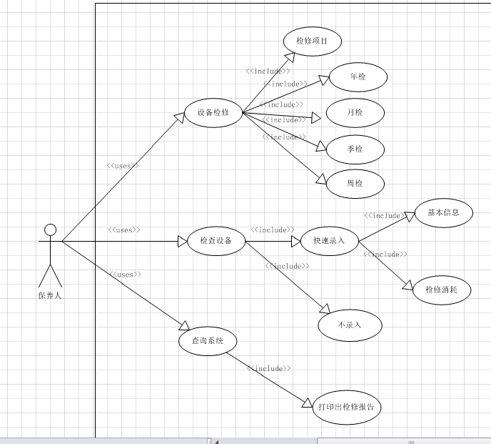

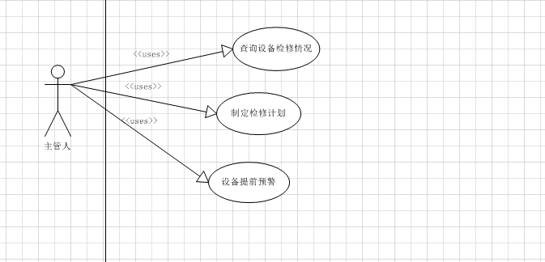

图3-2 用例图

上述用例图详细的描述了保养人和主管的用例，我们从这些用例中能够更直观的了解用户的各种需求。

### 3.3.2用例描述

以下表格主要是对系统的主要使用者保养人和主管人使用网站系统时的操作与系统之间产生的交互过程。

|  |
| --- |
| 设备维修保养系统设备检修  参与者：保养人  简要说明：  产生的原因：方便设备的检修  大概过程：保养人登入设备维修保养管理系统，根据设备的情况对设备进行相应的检修项目和检修类型，查询检修设备需要消耗的材料，录入检修设备情况和打印检修设备报告。  输出结果：登录系统后，保养人根据设备查询设备检修信息和消耗的材料信息。打印报告。  优先级别：高  前置条件：保养人需要对设备进行检修  基本事件流：  →登录系统成功。  →保养人根据设备查询设备检修信息（检修类型，检修项目，检修需要的材料  →对设备进行检修后录入检修情况。  →打印报告。  其他事件流：保养人在执行其他事件流时点击“退出”，则系统关闭退出后  台检修查询界面  异常事件流：  保养人查询过程中掉线，查询信息录入系统失败，退出系统。 |

|  |
| --- |
| 设备维修保养系统设备检修情况查询  参与者：主管人  简要说明：  产生的原因：提高检修设备的效率和降低检修保养设备的成本  大概过程：主管人登入设备维修保养管理系统，根据自身的情况对设备检修制定计划，查询设备检修情况  输出结果：登录系统后，主管人根据设备查询设备检修情况，若设备检修到期，出现提醒框  优先级别：高  前置条件： 主管人需要对设备检修情况查询  基本事件流：  →登录系统成功  →查询设备情况  →打印报告。  其他事件流：主管人在执行其他事件流时点击“退出”，则系统关闭退出后  台检修查询界面  异常事件流：  主管人查询过程中掉线，查询信息录入系统失败，退出系统。 |

|  |
| --- |
| 设备维修保养系统检查设备  参与者：保养人  简要说明：  产生的原因：方便设备的检修  大概过程：保养人登入设备维修保养管理系统，根据设备的情况对设备信息录入系统  输出结果：登录系统后，保养人根据设备情况对需要录入的设备录入信息（基本信息，检修消耗）  优先级别：高  前置条件：保养人需要对设备进行检修  基本事件流：  →登录系统成功。  →保养人录入设备信息  其他事件流：保养人在执行其他事件流时点击“退出”，则系统关闭退出系统  设备录入界面  异常事件流：  保养人录入过程中掉线，信息录入系统失败，退出系统。 |

在上述的三个个用例描述中涉及了系统使用者的主要操作，这些所有操作

是设备检修保养管理：对设备检修保养进行合理管理

设备检修：对所有设备按规范检修

检查设备：对正常设备录入或不录入

查询情况：了解设备的检修情况

设备提前预警：对快到期的设备进行提前预警

## 3.4逻辑设计阶段

逻辑设计就是把一种计划、规划、设想通过视觉的形式通过概念、判断、推理、论证来理解和区分客观世界的思维传达出来的活动过程。逻辑设计比物理设计更理论化和抽象化，关注对象之间的逻辑关系，提供了更多系统和子系统的详细描述。逻辑设计主要是把概念模式转换成DBMS能处理的模式。转换过程中要对模式进行评价和性能测试，以便获得较好的模式设计。逻辑结构设计一般分为三步进行：

1. 从E-R图向关系模式转化 数据库的逻辑设计主要是将概念模型转换成一般的关系模式，

2. 数据模型的优化 数据库逻辑设计的结果不是唯一的。为了进一步提高数据库应用系统的性能，还应该适当修改数据模型的结构，提高查询的速度。

3. 关系视图设计 关系视图的设计又称为外模式的设计，也叫用户模式设计，是用户可直接访问的数据模式。同一系统中，不同用户可有不同的关系视图。关系视图来自逻辑模式，但在结构和形式上可能不同于逻辑模式，所以它不是逻辑模式的简单子集。逻辑设计的目的**是**把概念设计阶段设计好的基本ER图转换为与选用的具体机器上的DBMS所支持的数据模型相符合的逻辑结构。

### 3.4.1 数据建模

数据建模指的是对现实世界各类数据的抽象组织，确定数据库需管辖的范围、数据的组织形式等直至转化成现实的数据库。 将经过系统分析后抽象出来的概念模型转化为物理模型后，在visio或erwin等工具建立数据库实体以及各实体之间关系的过程。

建模过程中的主要活动包括：

确定数据及其相关过程（如保养人插叙信息）。

定义数据（如数据类型、大小和默认值）。

确保数据的完整性（使用业务规则和验证检查）。

定义操作过程（如安全检查和备份）。

选择数据存储技术（如关系、分层或索引存储技术）。

数据建模大致分为三个阶段，概念建模阶段，逻辑建模阶段和物理建模阶段。

概念建模阶段：

实际工作中，在概念建模阶段，主要做三件事：

1. 客户交流

2. 理解需求

3. 形成实体

辑建模阶段：

对实体进行细化，细化成具体的表，同时丰富表结构。这个阶段的产物是，可以在数据库中生成的具体表及其他数据库对象（包括，主键，外键，属性列，索引，约束甚至是视图以及存储过程）。

物理建模阶段

EA可以将在逻辑建模阶段创建的各种数据库对象生成为相应的SQL代码，运行来创建相应具体数据库对象。

以下就是在数据建模中的每个实体的具体属性名称与其数据类型。

实体1 设备：

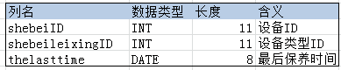

图3-3设备表

实体2 保养记录:

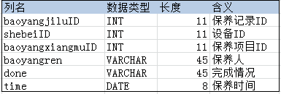

图3-4保养记录表

实体3 设备类型：

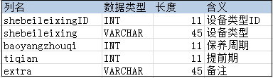

图3-5设备类型表

实体4 保养消耗：

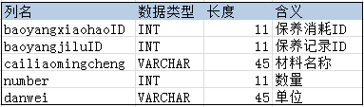

图3-6保养消耗表

实体5 保养项目：

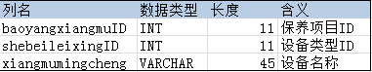

图3-7保养项目表

实体6 用户：

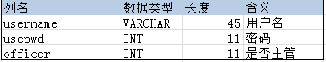

图3-8 用户表

在确定了数据库的具体实体、实体的属性以及其数据类型后，下一步将要做的就是构造数据模型。系统的数据模型如图3-9所示

设备与设备类型是1对1关系

设备与保养记录是1对多关系

设备类型与保养项目是1对多关系

保养记录与保养项目是多对1关系

保养记录与保养消耗是1对多

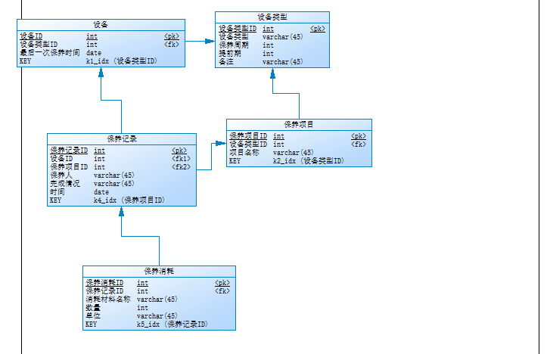

图3-9关系图

### 3.4.2 过程建模

过程建模是一种组织和记录系统过程的技术

在过程建模中需要进行的操作如下：

1．构造系统上下文数据流图，以建立初始的项目范围；

2．绘制功能分解图，将系统划分成逻辑子系统和功能；

3．编译事件响应或用例清单以确定并证实系统必须提供响应的业务事件；这

个清单对每个事件来说需要的或者可能的响应；

4．对于每个事件，在分解图中增加一个称为事件处理器的过程；

5．作为备选，为每个事件构造事件图，并进行验证；

6．通过合并事件图构造一个或者多个系统图；

7．对需要进一步处理细节的事件过程构造基本图；

8．每个基本存储过程；

9．每个基本数据流的数据结构均使用一定的工具描述； ”

根据系统的整体操作绘制一个关于该项目的大致的上数据流程图如下图

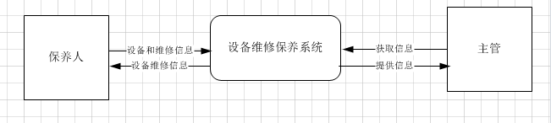

图3-9整体数据流图

功能分解图是对整个设备维修保养管理信息系统分析和具体功能的分解。在设备维修保养管信息系统中的下属主要是两个模块，包括保养人管理和主管管理模块，并且对这些模块所具有的功能进一步的详细列出。如图3-10所示

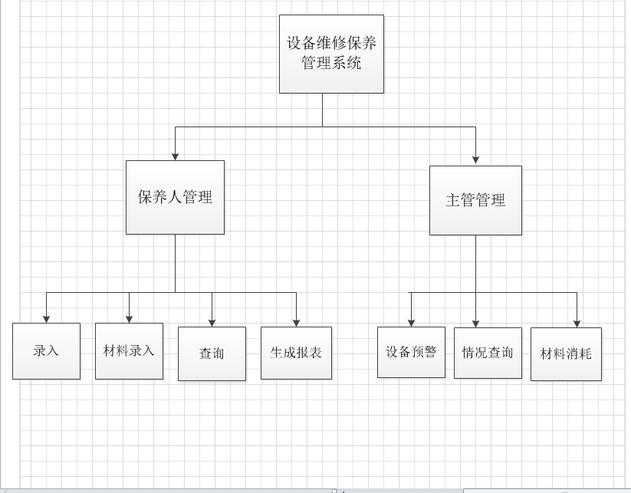

图3-10 功能分解图

下列事件图就是对系统事件的输入和输出的一个更加详尽的描述。

检查设备事件

在这个事件中保养人对正常设备进行检查，对一些设备选择录入或不录入。当录入时，保养人进入录入界面，将设备的信息填入系统中，系统确定信息是否成功录入。成功后保养人可以进行其他操作。

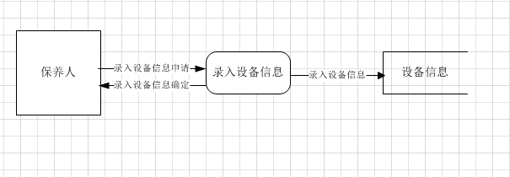

图3-11录入设备信息

查询信息事件

在这个事件中保养人要对设备进行检修，要了解设备的检修信息。保养人进入查询界面，根据设备id 提交查询申请，系统根据申请输出查询信息的结果。保养人获得查询信息。

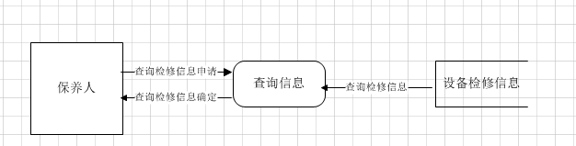

图3-12查询信息

生成报表事件

在这个事件中保养人检修设备后想获得报表，保养人进人报表界面，保养人输入设备id提交生成报表申请，系统确定申请，根据数据库输出结果。保养人获得报表并打印。

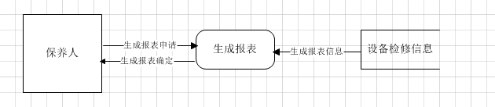

图3-13生成报表

录入材料消耗事件

在这个事件中保养人根据检修的结果进行材料消耗的录入，输入消耗信息，系统获得消耗信息。

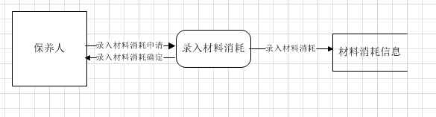

图3-15录入材料消耗

检修情况查询事件

在这个事件中主管想要查看检修的情况，主管进入主管页面后提出申请，系统输出整体检修情况。

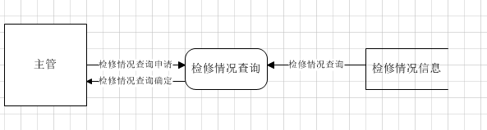

图3-16检修情况查修图

材料消耗查询事件

在这个事件中主管想知道材料消耗的情况，提出申请，系统罗列出材料的消耗情况。

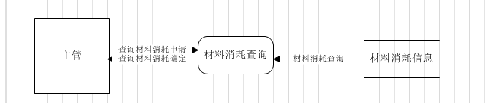

图3-17材料消耗查询

设备到期预警事件

在这个事件中主管想查看那个设备检修快到期了，进入主管页面，发出设备预警到期申请，系统给出设备到期时间。

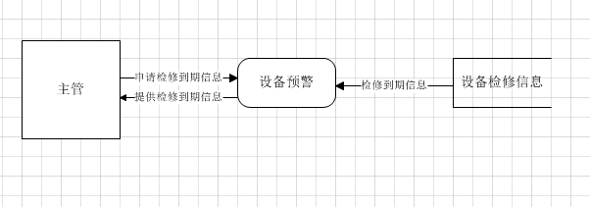

图3-18设备到期预警图

# 4 系统设计

系统设计是新系统的物理设计阶段。根据系统分析阶段所确定的新系统的逻辑模型、功能要求，在用户提供的环境条件下，设计出一个能在计算机网络环境上实施的方案，即建立新系统的物理模型。这个阶段的任务是设计软件系统的模块层次结构，设计数据库的结构以及设计模块的控制流程。系统设计原则分别是：易用性原则、业务完整性原则、业务规范化原则和可扩展性原则。

## 4.1系统界面设计

界面设计是为了满足系统标准化的需求而产生的对系统的使用界面进行美化优化规范化的设计分支。界面是人机交互重要部分，也是系统使用的第一印象，是系统设计的重要组成部分。系统界面设计越来越被系统设计重视，所谓的用户体验大部分就是指系统界面的设计。设备维修保养系统界面的整体设计思路主要是简洁、清晰、信息全面、功能齐全、用户使用方便等。下列是各个页面的详细描述。

1. 登入页面

输入

登入页面：jie主要分为保养人和主管登入。各用户需要根据自己的身份登陆页面来获得自己需要的信息和功能界面。如下图4-1所示

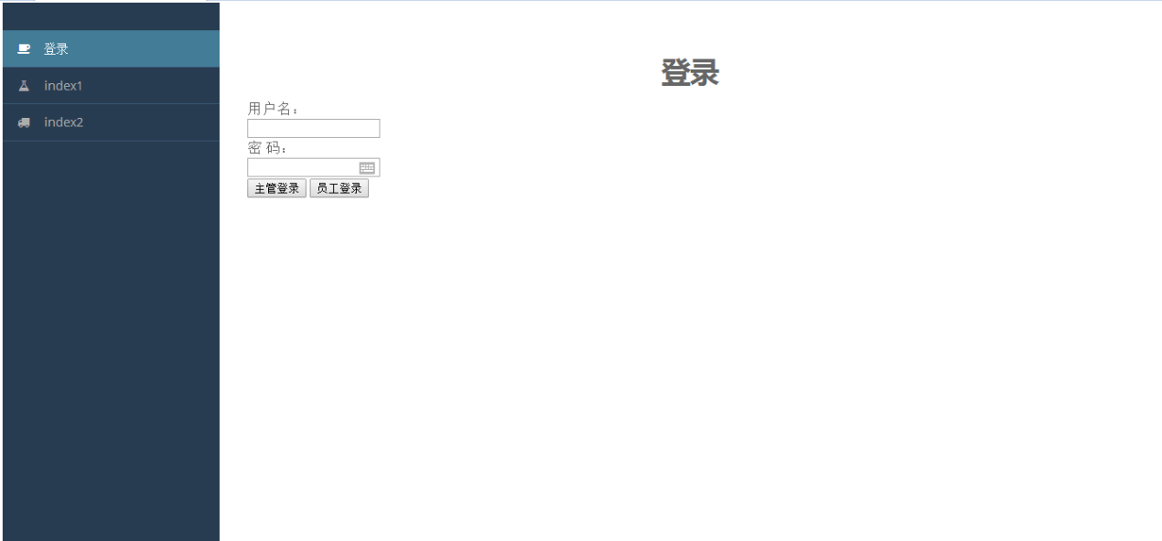

图4-1登入界面

（二）保养人操作管理

输入

保养人主界面：保养人登入后出现此界面，保养人根据自己的需求可进行不同的操作，分别是录入、查询、报表生成，材料消耗录入。如下图4-2所示

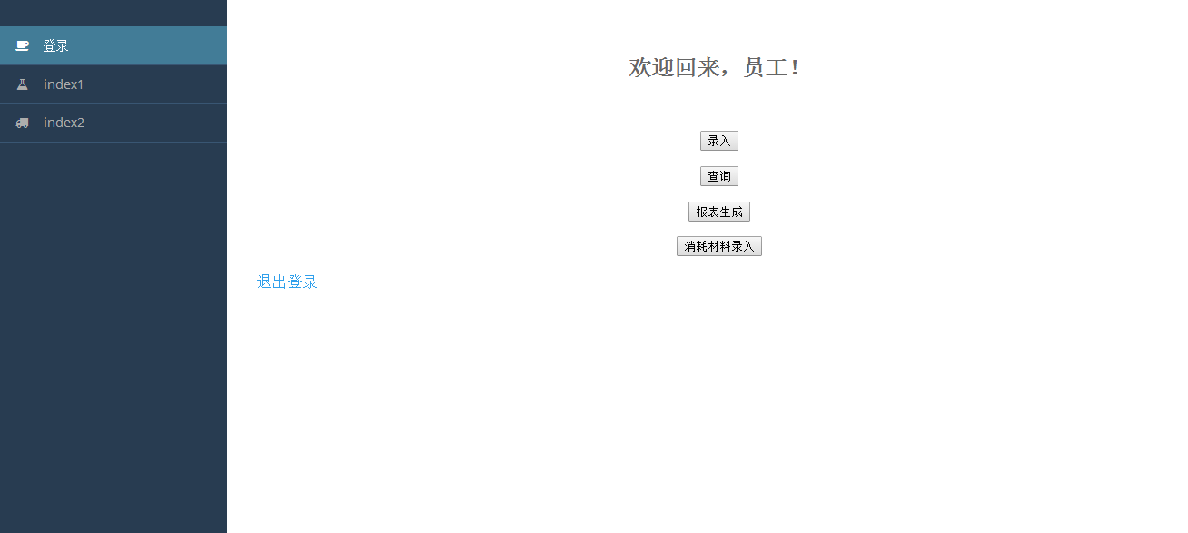

图4-2保养人主界面

录入界面：保养人进入此界面后保养人根据设备保养情况进行录入，它需要录入设备id、保养记录id、保养项目id、保养人、完成情况和保养时间 。界面还有材料消耗链接,保养人可以点击它进入材料消耗界面。如下图4-3所示

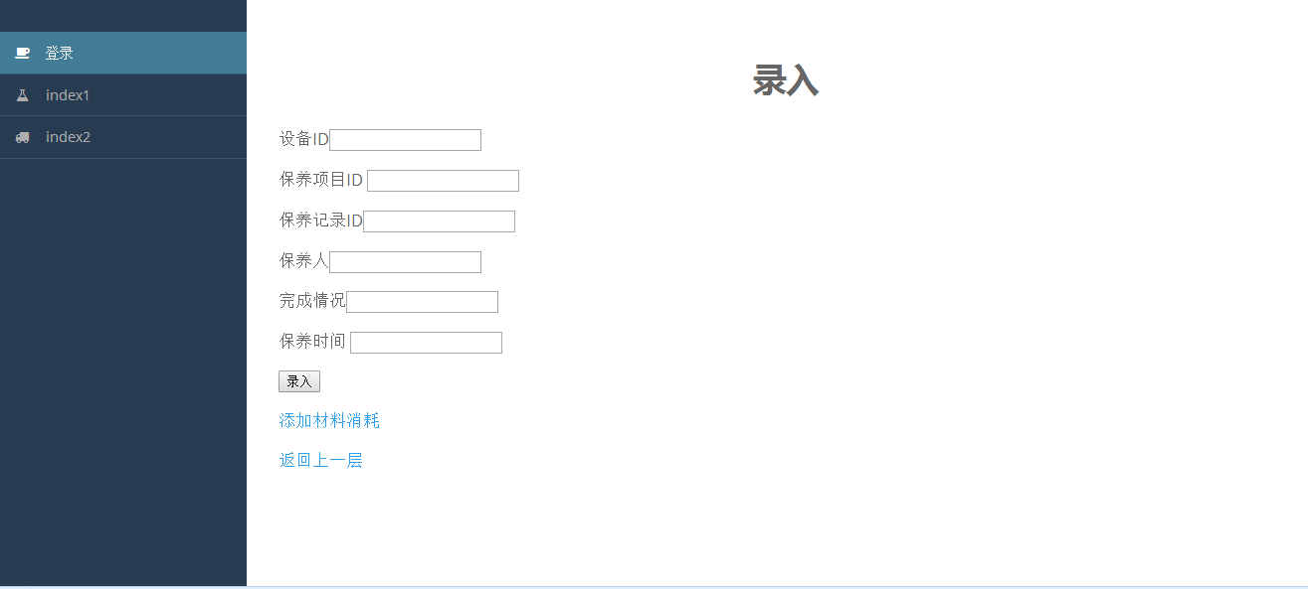

图4-3录入界面

材料录入界面：保养人需要进行材料录入就要跳转到该界面，界面需要填写的有保养记录id、消耗id、消耗材料、数量和单位。填写完全才可以录入。如下图4-4所示

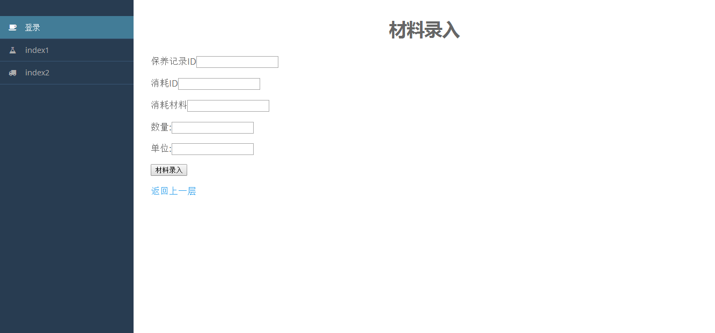

图4-4材料录入界面

查询界面：根据设备id进行设备保养信息查询如下图4-5所示

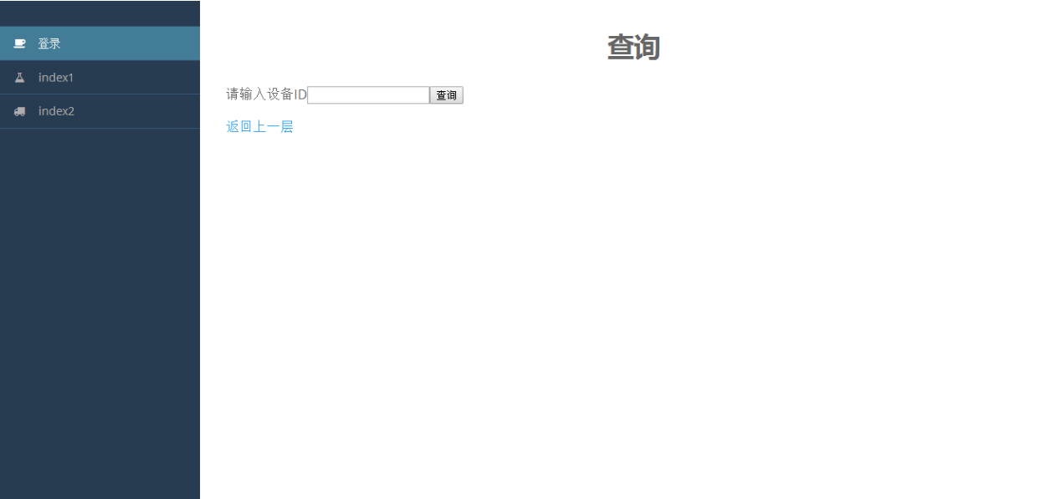

图4-5查询界面

报表界面：保养人可以根据设备id生成相对应的报表如下图4-6所示

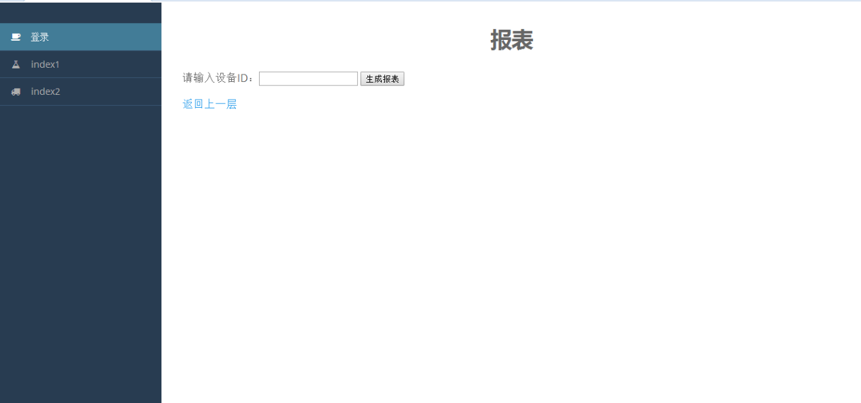

图4-6报表界面

输出

成功界面：当保养人录入成功或材料消耗录入成功时，就会跳转到此界面，否者出现异常。如下图4-7所示

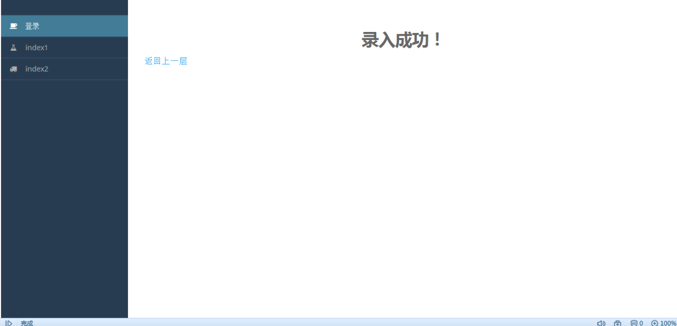

图4-7成功界面

查询结果界面：系统根据设备id从数据库调出结果，主要展示了保养id、设备类型、项目名称、材料、消耗数量、保养周期、保养人、完成情况和时间这些信息。保养人可以根据这些信息对设备进行规范维修和保养。如下图4-8所示

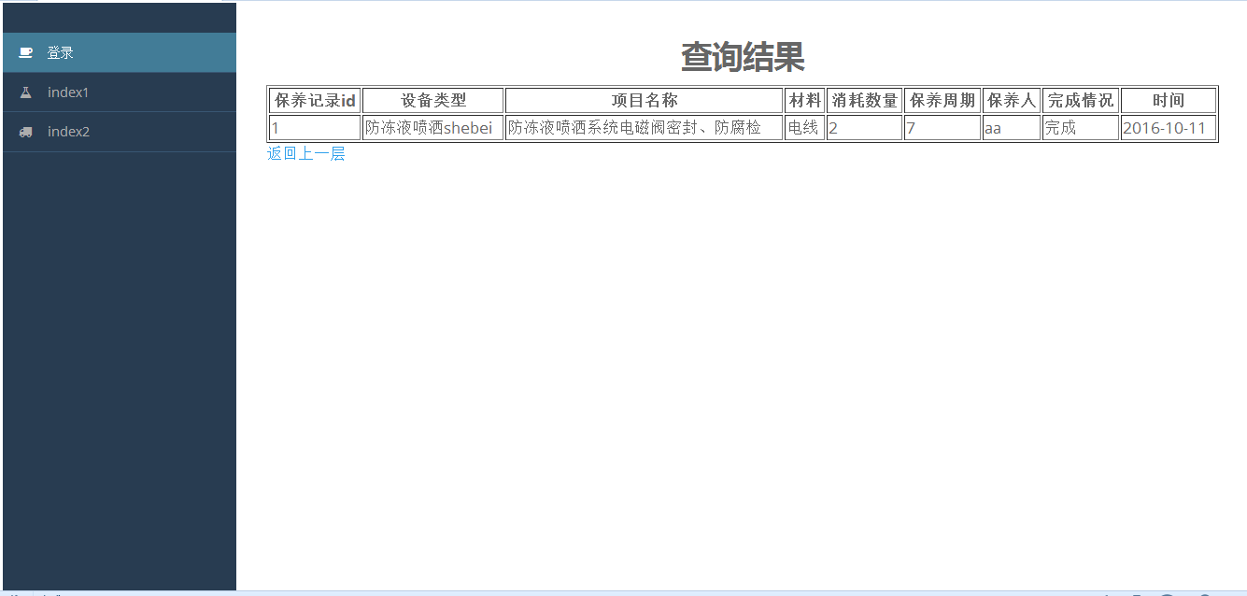

图4-8查询结果界面

生成报表界面：系统根据设备id从数据库调出结果，主要展示了设备id、设备类型、项目名称、保养周期、保养人、最后一次保养时间和备注这些信息。如下图4-9所示

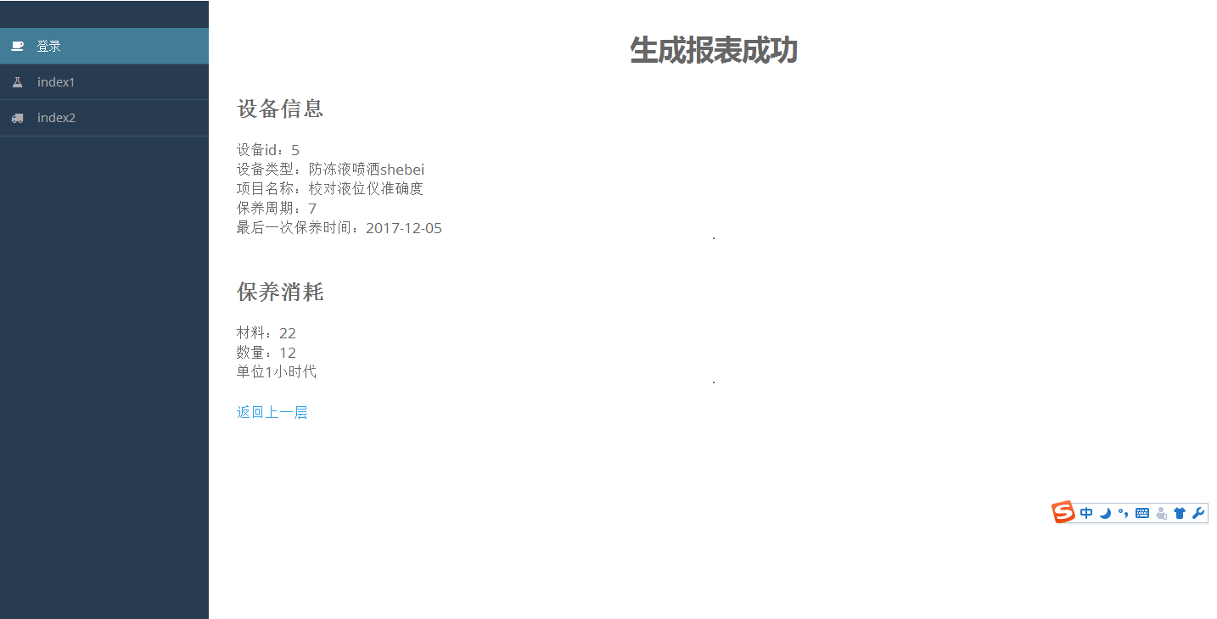

图4-9生成报表界面

（三）主管操作管理

输入

主管主界面：主管登入后出现此界面，保主管根据自己的需求可进行不同的操作，分别是设备预警查询，消耗材料查询，检修情况查询。如下图4-10所示

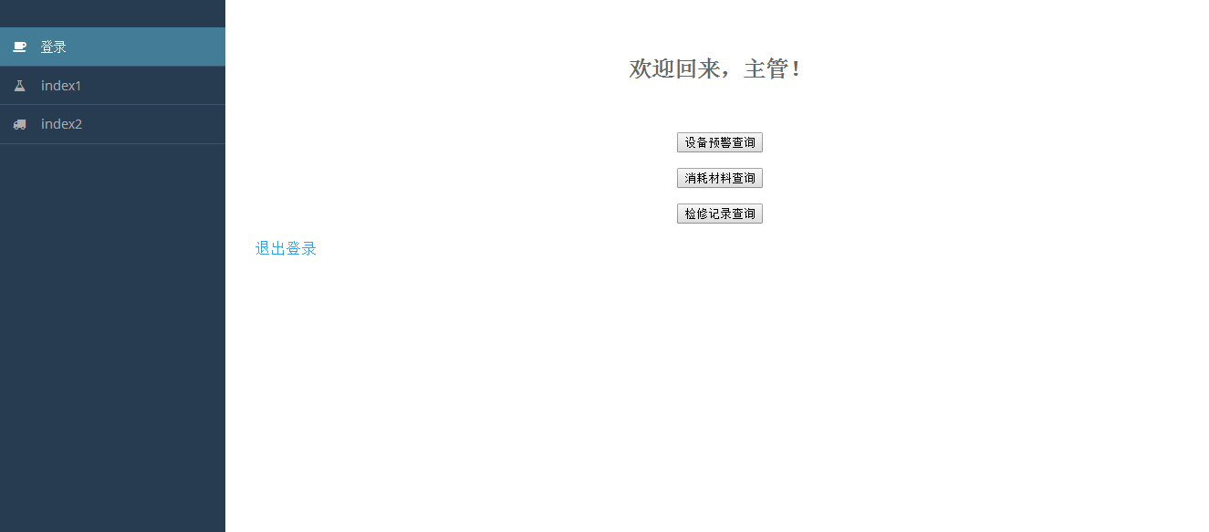

图4-10主管主界面

输出

设备预警界面：主管提出查看设备预警情况申请成功后出现此界面，主管可以根据界面展示的信息看出那些设备检修快到期了。如下图4-11所示

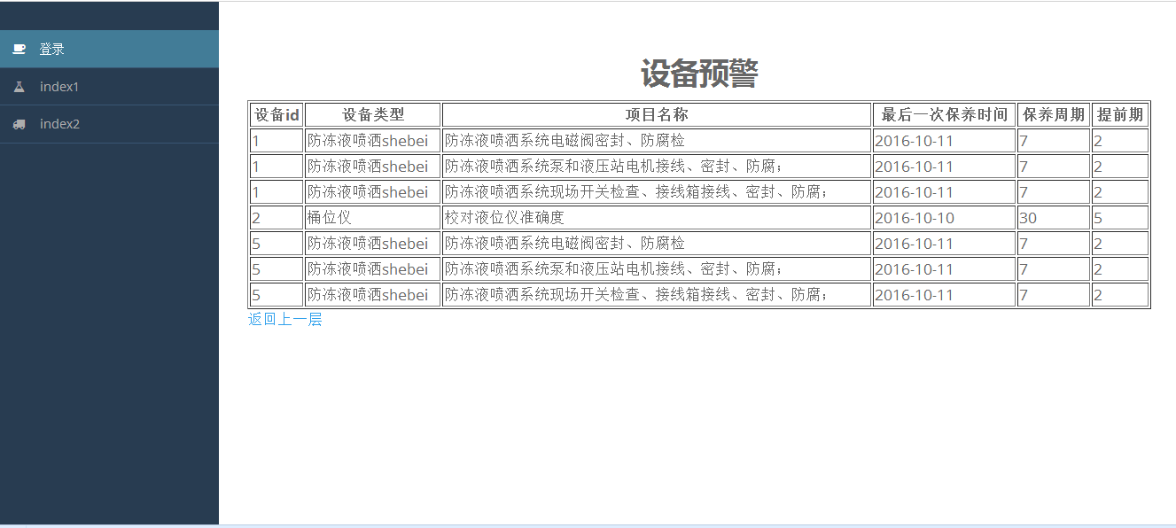

图4-11设备预警界面

材料消耗查询界面：主管可以通过它了解材料消耗的详细情况，它罗列了保养消耗id、保养记录id、材料、消耗数量 和单位的准确信息。如下图4-12所示

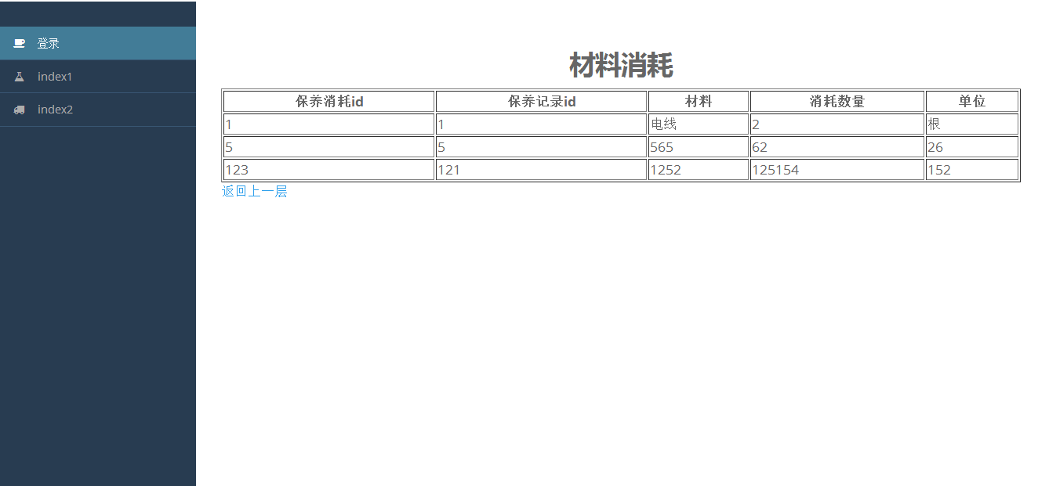

图4-12材料消耗查询界面

检修记录页面：主管可以界面知道检修的具体情况。页面上有保养记录id、设备类型、项目名称、材料、材料数量、保养周期、保养人、完成情况和时间这些关于检修的全部信息。如下图4-13所示

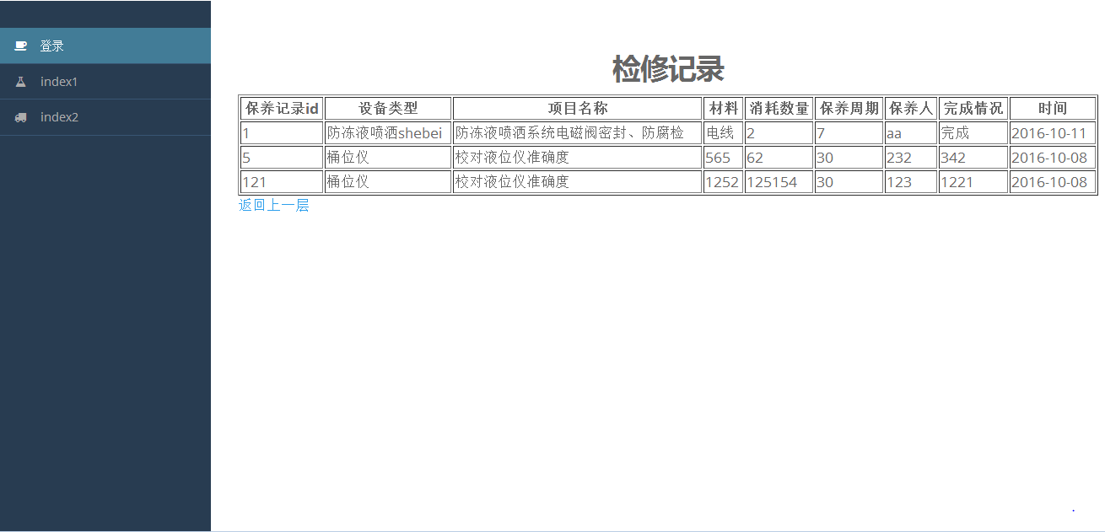

图4-13检修记录页面

## 4.2系统功能设计

公司设备维修保养管理系统主要是对公司内部的固定资产及设备进行管理，实现设备信息的简便快捷的查询，实现信息管理的科学化，以利于公司的合理性发展。 该公司设备管理系统需要能够实现保养人模块和主管人模块两部分的功能，在保养人管理模块，能够针对设备信息实现及时化和规范化维修、合理化录入、材料录入、查询等操作。在主管管理模块内，针对设备维修信息可以进行设备情况信息的查询，设备到期预警，还需要对设备的材料消耗情况了解。设备保养系统的功能如图4-14所示



图4-14功能图

## 4.3 数据库设计

　 数据库是信息系统的核心和基础，把信息系统中大量的数据按一定的模型组织起来，提供存储、维护、检索数据的功能，使信息系统可以方便、及时、准确地从数据库中获得所需的信息。数据库设计(Database Design)是指对于一个给定的应用环境，构造最优的数据库模式，建立数据库及其应用系统，使之能够有效地存储数据，满足各种用户的应用需求（信息要求和处理要求）。

### 4.3.1数据库实体关系分析

在设计数据库时，需要计划要存储有关哪些事物的信息，以及要保存有关各个事物的哪些信息，还需要确定这些事物的相互关系。实体是表示数据库中描述的现实世界中的对象或概念，它们之间的关联称作关系 由于概念模型对实体和关系进行了明确的区分，因此这种模型非常有用。这种模型将在任何特定数据库管理系统中实施设计所涉及的细节隐藏起来，从而使设计者可以集中考虑基础数据库结构。因此，这种模型也成为了一种用于讨论数据库设计的通用语言。 系统的实体关系图如图4-15所示。

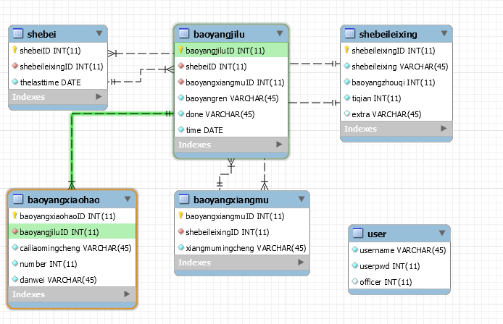

图4-15 E-R图

### 4.3.2数据库实体

对数据库的数据结构进行分析其实就是对前面得出的系统 E-R 图进行分析，  
而在此进行的分析方式就是一种独特的数据模型。

下面就是将设备维修保养管理信息系统的 ER 图转化为实体关系模型

设备（设备id 、设备类型id 、 最后时间）

保养记录（保养记录id 、 设备id 、保养项目id 、保养人、完成、时间）

设备类型（设备类型id、保养周期、提前期、备注）

保养消耗（保养消耗id、保养记录id 、材料名称、数量、单位）

保养项目（保养项目id、设备类型id、项目名称）

User（保养人用户 、密码 、主管）

设备与设备类型是1对1关系

设备与保养记录是1对多关系

设备类型与保养项目是1对多关系

保养记录与保养项目是多对1关系

保养记录与保养消耗是1对多



图4-16 关系图

## 4.4系统安全性和可靠性

安全性是指不发生事故的能力，是判断、评价系统性能的一个重要指标，它表明系 统在规定的条件下，在规定的时间内不发生事故的情况下，完成规定功能的性能。其中事故指的是使一项正常进行的活动中断，并造成人员伤亡、职业病、财产损失或损害环 境的意外事件。

可靠性是指无故障工作的能力，也是判断、评价系统性能的一个重要指标。它表明 系统在规定的条件下，在规定的时间内完成规定功能的性能。系统或系统中的一部分不 能完成预定功能的事件或状态称为故障或失效。系统的可靠性越高，发生故障的可能性 越小，完成规定功能的可能性越大。当系统很容易发生故障时，则系统很不可靠。

在许多情况下，系统不可靠会导致系统不安全。当系统发生故障时，不仅影响系统 功能的实现，而且有时会导致事故，造成人员伤亡或财产损失。例如，飞机的发动机发 生故障时，不仅影响飞机正常飞行，而且可能使飞机失去动力而坠落，造成机毁人亡的 后果。故障是可靠性和安全性的联结点，在防止故障发生这一点上，可靠性和安全性是 一致的。因此，采取提高系统可靠性的措施，既可以保证实现系统的功能，又可以提高 系统的安全性。但是，可靠性还不完全等同于安全性。它们的着眼点不同：可靠性着眼于维持系统 功能的发挥，实现系统目标；安全性着眼于防止事故发生，避免人员伤亡和财产损失。 可靠性研究故障发生以前直到故障发生为止的系统状态；安全性则侧重于故障发生后故 障对系统的影响。 由于系统可靠性与系统安全性之间有着密切的关联，所以在系统安全性研究中广泛 利用、借鉴了可靠性研究中的一些理论和方法。系统安全性分析就是以系统可靠性分析 为基础的。

系统安全性评估是一种从系统研制初期的论证阶段开始进行，并贯穿工程研制、生 产阶段的系统性检查、研究和分析危险的技术方法。它用于检查系统或设备在每种使用 模式中的工作状态，确定潜在的危险，预计这些危险对人员伤害或对设备损坏的可能性， 并确定消除或减少危险的方法，以便能够在事故发生之前消除或尽量减少事故发生的可 能性或降低事故有害影响的程度 。设备维修保养系统由于无特别重要的信息且具有密码保护，系统安全性较高。系统的功能简单且环境良好，系统稳定性良好，系统较可靠。

系统安全性评估解决下列问题

1.什么功能出现错误？

2.它潜在的危害是什么？

3.允许它发生的频数为多少？

4.如何设计才能使它的实际发生频数低于允许的最大频数？

5.如何判定该设计能保证满足上述要求？

6.如何设计才能使系统准确地完成其既定的功能？

7.如果系统功能已经出现异常或失效，如何能将其造成的危害降到最低？

我们系统开发系统安全性保护措施 ：

1.物理安全控制

2.人员及管理控制

3.存取控制

4.数据加密

我们系统开发可靠性措施主要有：

1.设备佘余技术

2. 负荷分布技术

3.系统重新组合技术

## 4.4系统存在的问题

管 理信息系统是为了适应现代化管理的需要，在管理科学、系统科学、信息科学和计算机科学等学科的基础上形成的一门科学，它研究管理系统中信息处理和决策的整个过程，并探讨计算机的实现方法。它是一个由人、计算机、通信设备等硬件和软件组成的，能进行管理信息的收集、加工、存储、传输、维护和使用的系统。管理信息系统可促使企业向信息化方向发展，使企业处于一个信息灵敏、管理科学、决策准确的良性循环之中，为企业带来更高的经济效益。所以，管理信息系统是企业现代化的重要标志，是企业发展的一条必由之路。但开发的系统会存在一些问题。

为了开发这个管理信息系统，因时间原因，在没有进行详细的系统分析和设计的情况下，开发过程中没按系统工程的理论与方法办事，开发出来的系统达不到预期目标，得不到应有的经济效益。我们没有严格地按照系统开发步骤和原则来开发管理信息系统。科学技术问题，必须要按科学技术的客观规律来办事。管理信息系统的开发与应用是一项涉及面广泛的系统工程问题，必须建立一套科学的开发与管理方法；其开发过程应该划分为若干阶段，每个阶段都要有明确的目标和资源需求；它有自身的生命周期，开发过程中所产生的大量信息是系统运行、维护和更新所必需的。

目前系统仍然处于试用的阶段，许多功能还是没能实现，界面的样式过于简单界面上一些特殊样式没有及时做出了，需要后期更多的时间去处理。包括系统中还为实现直接批量处理数据的功能，这些都是需要时间去改进处理的。系统的安全性和可靠性有待提高。

# 结束语

课程设计是培养学生综合运用所学知识,发现,提出,分析和解决实际问题,锻炼实践能力的重要环节,是对学生实际工作能力的具体训练和考察过程.回顾起此次课程设计之设备维修保养管理系统，我们感慨颇多，从构思到定稿，从理论到实践，在整整两星期的日子里，可以说得是苦多于甜，但是可以学到很多很多的的东西，同时不仅可以巩固了以前所学过的知识，而且学到了很多在书本上所没有学到过的知识。通过这次课程设计使我们懂得了理论与实际相结合是很重要的，只有理论知识是远远不够的，只有把所学的理论知识与实践相结合起来，从理论中得出结论，才能真正为日后的工作服务，从而提高自己的实际动手能力和独立思考的能力。在设计的过程中遇到问题，可以说得是困难重重，这毕竟第一次自己做的综合性系统，难免会遇到过各种各样的问题，同时在设计的过程中发现了自己的不足之处，对以前所学过的知识理解得不够深刻，掌握得不够牢固，把这个问题解决了，另一个新的问题又来了。这不能不说是对知识的欠缺。通过这次的程序设计，我们懂得了无论什么事都要去做才会发现问题，才有可能去解决问题。对知识的学习，不能潜偿辄止，要深入去学习，去了解，这样才会有所收获。有许多东西，许多事，不是想像中的那么容易，不去实践，永远也不会有提高，不能只是学习和重视书本上的理论知识，所以日后在学习过程中，我会更加注视实践操作。我们也深刻感受到，一定把以前所学过的知识好好地温故以知新。这次课程设计让我们深深的明白以后的工作多么困难，只有努力才能成功。 主要参考文献

[1] 参考文献 [1] 林允明，设备管理，机械工业出版社，1996年

[2]Jeffrey L．Whitten Lonnie D. Bentley 系统分析与设计方法．北京：机械工  
业出版社，2007，234 [3] 具体网址

***关于课程设计的说明：***

1、封面必须完全统一，只需要将“××管理信息系统”改成自己所选择的题目。小组名单每行只写三到四人，人数超出分两行写。邮箱写一个联系人的即可。时间写成课程设计进行的月份，不需要到日期。封面采用浅绿色封皮进行装订。

2、第2页前半部分不需要做改动，只需要在第二张表中增加本小组学生的班级、学号、姓名即可。

3、第3页开始为目录，目录在设计完成后直接点右键，选择更新域即可，注意在下一步弹出选择框时要选更新整个目录。

4、选题说明主要对自己选该题目的原因、意义，以及该题目的特点等进行简单的描述。基本思路主要是本小组对该题目确定后如何着手工作，逻辑顺序情况如何进行分析。***小组分工情况必须要写明，这是大家最终得分一个重要参考项目。最后请务必不要忘记对自己的工作进行一个自我评定。***这个自我评定统一 在打印装订后手工打勾。在答辩时会针对自我评定的不同情况进行难度不同的问题要求，因此务请实事求是。

5、各章节标题号后没有任何标点，只空一格。标题后也没有任何标点，标题为名词或名词短语形式，不允许出现动词、形容词以及语气。

6、页眉中“**《管理信息系统》课程设计——《××管理信息系统》**”应该根据所选题目更改。

7、摘要主要内容是自己的工作，不要对理论和背景、意义等大篇幅进行介绍。字数在300-400字左右，关键词3-5个。

8、结束语主要是自己对自己编写的系统、报告的评价，以及对自己工作的总结、收获等内容。

9、致谢部分可有可无，但是如果有务必要实事求是。

10、参考文献的格式如下所述：

[1]金江军、潘懋．现代物流[M]．北京：北京大学出版社，2003

[2]周耿、涂志玲、彭磊．逆向物流浅析[J]．管理现代化，2003.2

[3]石付恒．煤炭物流系统的研究[D]．[中国矿业大学硕士学位论文]．中国矿业大学图书馆，2004

[4]陈柳钦．有关环保物流的理论探讨. www.56net.com，2005.10

上面分别是书籍、刊物、学位论文以及网络资料的格式。

11、课程设计报告格式上原则要求字体为小四，宋体，如果是英文字母或数字要求是 Times New Roman体。行间距为最小值，18磅。章节之间请分页。

12、关于出现的图表要进行编号。图统一编写格式如“图1-1 组织结构图”所示。其中，1-1表示为第一章中的第一个图，后面的是该图的名称。这几个字为隶书，五号字，在图的下方，居中显示。表则统一编写格式如“表1-1 新旧系统要求对照表”所示。其中，1-1表示第一章中的第一个表，后面是该表的名称。这几个字为隶书，五号字，在表的上方，居中显示。图表不要跨页。

13、在答辩时顺序随机排定，每组选出一个代表先对小组的主要工作进行一个简要的介绍，限制在10分钟以内。然后进行程序演示，最后是提问。在整个答辩期间，小组的所有成员均可参加，在回答问题时可以一起回答，不限定于某个具体的同学。在某一组答辩时，其它组的成员不得在场。

14、最后所交的内容为两部分：一是打印的报告，一是电子版的报告和可运行的程序（注意：要生成可执行文件）。如果有PPT讲稿也交。将所有的这些资料压缩在一个文件夹下，上传到作业邮箱。如果本小组的答辩顺序编号为12组，则文件名称为：12组-某某管理信息系统。

15、为了减少打印、装订成本，答辩时的打印稿可以不装订。打印之前可以先把电子稿给老师看一下。在所有小组答辩结束后1~2天内交上修改后的打印装订稿，装订完成后一定要记住小组自评成绩务必要打上。

**报告的格式规范性非常重要，任何工作必须都要规范，否则无法保证质量，这一点请大家务必重视。在答辩时请带上自己的报告打印稿。**

希望大家通过课程设计能有所收获！